La TVA et les pourcentages
Niveau 3

Compétence | Utiliser des pourcentages dans des situations issues de la vie courante et de la vie économique ou professionnelle.

Mon atelier  pour  apprendre à | - Calculer un montant HT  - Calculer la TVA en fonction du taux applicable en vigueur en France  - Calculer le montant TTC

Cette photo par Auteur inconnu est soumise à la licence CC BY-NC
Retrouver selon le cas le HT, la TVA ou le TTC le plus rapidement possible !
Suivre le lien
https://dgxy.link/dWwvV
En renseignant la page web « TVA et pourcentage »

En reportant les valeurs trouvées sur ce document

 | Montant |  | Détail des calculs | Produit | Description
Prix TTC = |  |  |  | 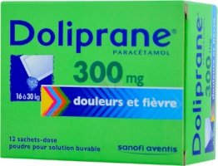 | DOLIPRANE enfants 300 mg 12 sachets  Prix H.T. : 2,30 €  TVA 2,10 %
Prix HT =
TVA =

 | Montant |  | Détail des calculs | Produit | Description
Prix TTC = |  |  |  | 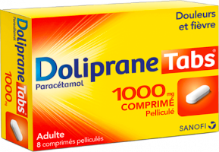 | DOLIPRANE adultes 1 000 mg 8 gélules  Prix T.T.C. : 1,50 €  TVA 2,10 %
Prix HT =
TVA =

 | Montant |  | Détail des calculs | Produit | Description
Prix TTC = |  |  |  | 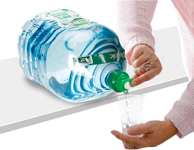 | Volvic eau minérale naturelle fontaine 8L  Prix H.T. : 2,37 €  TVA 5,50 %
Prix HT =
TVA =

 | Montant |  | Détail des calculs | Produit | Description
Prix TTC = |  |  |  | 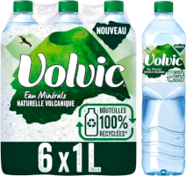 | Volvic eau minérale naturelle, 6 x 1,5L  Prix T.T.C. : 2,90 €  TVA 5,50 %
Prix HT =
TVA =

